Anne Carson gana el Premio Nobel de Literatura 2026
- La escritora canadiense sucede al húngaro László Krasznahorkai, ganador del reconocimiento concedido por la Academia Sueca el año pasado

Anne Carson
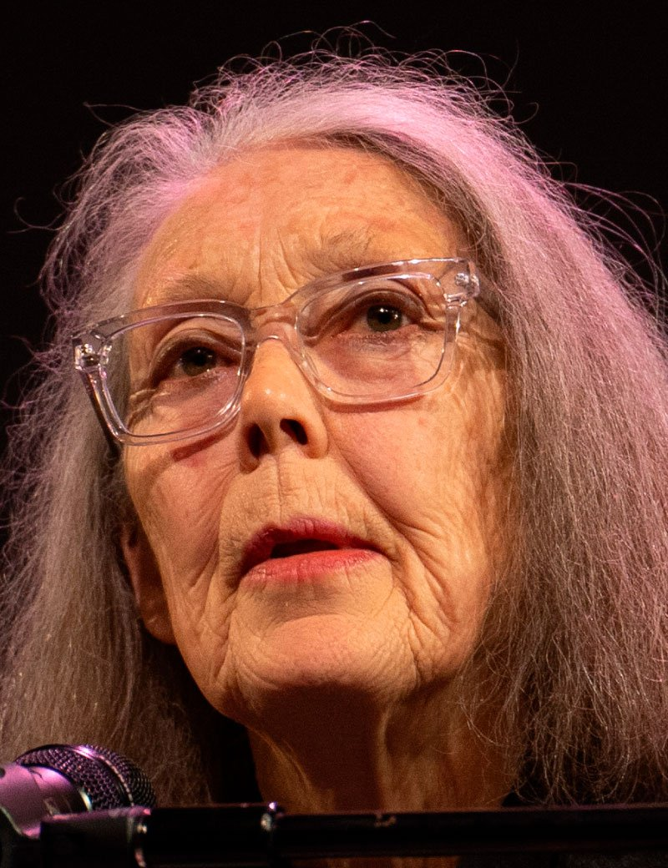
2026 | Año | Canadá | Literatura | Mujer
Anne Carson es una destacada poeta, ensayista y clasicista canadiense.
Su obra entrelaza la tradición grecolatina con la sensibilidad contemporánea, explorando con maestría el deseo, el dolor y la condición humana a través de una prosa y un verso de intensidad inigualable.

Trayectoria y biografía

Anne Carson nació el 21 de junio de 1950 en Toronto, Canadá.
Hija de un empleado de banca, fue a los 15 años cuando una edición bilingüe de los textos de la poeta griega Safo que encontró en una librería local cambió su vida para siempre.
“Yo era una adolescente desafecta necesitada de estímulos. La visión de las dos páginas yuxtapuestas, una de ellas un texto impenetrable, pero de gran belleza visual, me cautivó y me compré el libro”, explicó en una entrevista con El País.
Al año siguiente, después de que destinaran a su padre a una ciudad “aburrida”, contó que le salvó una profesora de latín que, al conocer su interés por aprender griego, se ofreció a darle clases a la hora del almuerzo“.

Desde sus años de formación, desarrolló una profunda fascinación por el mundo clásico que definiría toda su carrera intelectual.
Se doctoró por la Universidad de Toronto en 1981 con una tesis dedicada a la obra de Safo, consolidando una base filológica excepcional que más tarde volcaría en su creación literaria.
A lo largo de su trayectoria, ha compaginado la escritura creativa con la docencia universitaria en universidades Norteamérica, como las de
- Princeton,
- Míchigan
- y McGill.

Su irrupción en el panorama internacional se produjo gracias a obras tan rompedoras como

Autobiografía de Rojo (1998), una novela en verso que reinterpretó el mito clásico con una modernidad deslumbrante y la consagró como una de las voces más singulares de las letras universales.
Lejos de encasillarse en los formatos tradicionales, Carson ha unido géneros con total libertad creativa, combinando ensayo, poesía, traducción y crítica literaria

Su escritura nos muestra el análisis de los mitos antiguos junto con las emociones cotidianas, convirtiéndola en un referente intelectual indispensable de nuestro tiempo.

El logro y contribución literaria

La Academia Sueca le otorgó el Nobel de Literatura de 2026 por su capacidad única para construir una poética transgresora que desafía las fronteras habituales entre la poesía y el ensayo.
Su aportación fundamental radica en revitalizar el legado clásico grecolatino y dotarlo de una vigencia absoluta para explicar los conflictos del ser humano moderno.

En trabajos emblemáticos como Eros el dulce-amargo, Carson examina la naturaleza del deseo amoroso combinando la erudición filológica con una agudeza psicológica desarmante.

Su gran hito consiste en haber demostrado que la poesía puede ser un instrumento de pensamiento riguroso y una experiencia estética profundamente visceral.
Su estilo se caracteriza por la economía verbal, gran solvencia intelectual que redefine lo que la literatura es capaz de alcanzar.

Legado e impacto global
El impacto de Anne Carson en la literatura contemporánea es incalculable. Considerada de forma unánime por la crítica internacional como una de las mentes más brillantes y la voz poética viva más importante de las letras anglosajonas, su obra ha inspirado a generaciones de escritores que buscan romper con los moldes convencionales de la narrativa y el verso.
Su legado trasciende con creces el ámbito académico. Ha demostrado que el estudio riguroso del pasado y la creación de vanguardia pueden fundirse en una misma obra de arte.
En un panorama literario a menudo saturado de artificios, la aportación de Carson brilla como un faro de autenticidad, elegancia y rigor estético inquebrantable.

Obras fundamentales de Anne Carson
- Autobiografía de Rojo (1998): Una deslumbrante novela en verso que reinterpreta el mito de Heracles y Gerión, considerada una de las cumbres de la poesía contemporánea.
- Eros el dulce-amargo (1986): Su célebre ensayo filosófico y filológico sobre la naturaleza del deseo amoroso en la antigua Grecia.
- Nox (2010): Un desgarrador libro-elegía en formato de acordeón dedicado a la memoria de su hermano fallecido, que mezcla traducción, fotografía y collage.
- Carson es conocida por Nox, un libro de poesía inolvidable, publicado en 2010 en memoria de su hermano Michael, que desapareció misteriosamente antes de morir en Dinamarca en 2000. La obra se despliega como una sola hoja continua de varios metros, supone una aceptación del duelo a partir de la traducción del Poema 101 de Catulo: "Para su hermano que murió en el camino". El resultado es una experiencia visual que incita a una noción más abierta de lo que suele entenderse por lectura poética.

- La belleza del marido (2001): Un ensayo narrativo en 29 tangos que reflexiona sobre el matrimonio, el arte y el desamor.
«El intelecto no es más que una forma de mirar las cosas desde una distancia en la que ya no pueden hacerte daño.»
— Anne Carson

Todo partió de 'Eros'
En 1981 publicó su tesis doctoral en Estudios Clásicos, y a lo largo de toda su carrera ha compaginado la escritura de poesía con la traducción y la docencia en diferentes universidades.
De hecho, casi toda su producción literaria se ha centrado en la intersección entre la obsesión de la filóloga por las palabras y el deseo de la poeta de encontrar nuevos significados.
Carson no se prodiga en entrevistas y guarda con celo su vida privada.
En su primer libro, Eros dulce y amargo (1986) reflexionó sobre el amor romántico y el deseo erótico.
En él sentó las bases de su posterior obra literaria, en la que es habitual la contraposición de distintas voces que dialogan y se contraponen entre sí.
En los noventa publicó obras como Cristal, ironía y Dios, una extensa historia sobre el duelo y el amor no correspondido, donde la narradora en primera persona, una mujer que ha abandonado a su marido, visita a su solitaria madre en los desolados páramos. En su viaje lleva consigo libros de su autora favorita, Emily Brontë, cuyo mundo interior se entrelaza con el de la protagonista.
En Economía de lo que no se pierde (1999) contrapuso al poeta griego del siglo VI Simónides de Ceos a.C con Paul Celan
y en Hombres en sus horas libres (2000) al historiador Tucídides con Virginia Woolf.
- La escritora canadiense fue reconocida con el Premio Princesa de Asturias de las Letras 2020
01.23 min
08.10.2026 - 12:43 | actualizado: 14:3

La ganadora del Premio Nobel de Literatura 2026 es la canadiense Anne Carson. Ensayista, traductora y poeta, el jurado ha valorado “la imaginación y la fuerza de su obra, en un diálogo lúdico con la tradición clásica que ha creado nuevas formas para la literatura contemporánea".
A lo largo de toda su carrera, Carson ha combinado la escritura poética con la traducción y la docencia.

Contra el aburrimiento
Carson describió una vez el aburrimiento como su archienemigo, un estado al que se enfrenta con un humor drástico y agudeza.
En La belleza del marido: un ensayo narrativo en 29 tangos, primero de sus libros publicado en España, narra una discusión mordaz con un marido infiel; cada uno de sus veintinueve episodios comienza con versos del poeta romántico John Keats.
Las sublimes palabras de Keats sobre la belleza como verdad se yuxtaponen —de manera brutal y lúdica— al drama sentimental.
A lo largo su trayectoria, Carson explora con sutileza las posibilidades de la escritura, dando valor al esbozo literario.
Por ejemplo, en Flota (2016), una obra compuesta por veintidós cuadernillos que "flotan" dentro de una caja transparente y pueden leerse en cualquier orden o en Norma enrevesada, su última obra traducida que combina textos heterogéneos con un marcado carácter performativo.
. Sus colaboraciones con artistas visuales, coreógrafos y directores de ópera y teatro ponen de manifiesto la libertad con la que se relaciona con las expectativas literarias. Este aspecto explica la extraordinaria relevancia que su obra ha tenido en el panorama internacional del arte y la literatura desde la década de 1990.
"Si la prosa es una casa, la poesía es
un hombre corriendo en llamas a través de ella". Anne Carson

Tercera canadiense premiada
En el momento en el que se ha hecho público el galardón, que conlleva una dotación económica de 12 millones de coronas suecas (más de un millón de euros), la autora de 76 años se encontraba en Islandia. Anne Carson es la tercera canadiense que consigue el Nobel de Literatura. Alice Munro logró la medalla en 2013 y su compatriota Saul Below lo obtuvo en 1976.
La escritora galardonada por los 18 miembros del comité de la Academia sueca también fue reconocida con el Premio Princesa de Asturias de las Letras 2020 porque "desde el estudio del mundo grecolatino ha construido una poética innovadora donde la vitalidad del gran pensamiento clásico funciona a la manera de un mapa que invita a dilucidar las complejidades del momento actual".
La gracia va y viene entre el creador de una obra de arte y su audiencia como entre el que da y el que recibe un regalo. Ninguno podría existir sin el otro. Así que les agradezco profundamente esta gracia que hemos intercambiado entre nosotros”, pronunció en su discurso de agradecimiento del galardón concedido por la Fundación Princesa de Asturias

El perfil tradicional del Nobel de Literatura ha sido un provecto varón europeo que escribía en inglés o francés, pero en el siglo XXI la paridad ha avanzado y en los últimos años es una lista cremallera perfecta en la que se alternan hombres y mujeres, así que los pronósticos se han cumplido. Carson es la decimonovena mujer que lo logra en 119 ediciones. La primera fue la sueca Selma Lagerlöf en 1909 y la única hispanohablante, de momento, es la poeta chilena Gabriela Mistral (1945).

